|  |  |
| --- | --- |
|  | **Министерство науки и высшего образования Российской Федерации**  **Федеральное государственное бюджетное образовательное учреждение**  **высшего образования**  **«Московский государственный технический университет**  **имени Н.Э. Баумана**  **(национальный исследовательский университет)»**  **(МГТУ им. Н.Э. Баумана)** |

ФАКУЛЬТЕТ **Информатика и системы управления**

КАФЕДРА **Компьютерные системы и сети (ИУ6)**

НАПРАВЛЕНИЕ ПОДГОТОВКИ **09.03.01 Информатика и вычислительная техника**

**Отчет**

|  |  |
| --- | --- |
| **по лабораторной работе №** | **7** |

**Название:**

Исследование синхронных счетчиков

**Дисциплина:** Схемотехника

|  |  |  |  |  |  |
| --- | --- | --- | --- | --- | --- |
| Студент | ИУ6-52Б |  |  | С.В. Астахов | |
|  | (Группа) |  | (Подпись, дата) | | (И.О. Фамилия) |
|  |  |  |  | |  |
| Преподаватель |  |  |  | | Т.А. Ким |
|  |  |  | (Подпись, дата) | | (И.О. Фамилия) |

Москва, 2021

**Цель работы:** изучение принципов построения счетчиков, овладение методом синтеза синхронных счетчиков, экспериментальная оценка динамических параметров счетчиков, изучение способов наращивания разрядности синхронных счетчиков.

Вариант 14 (состояния счетчика: 2,3,4,5,6,7,8,9,10,11)

**Ход работы.**

1. Исследование четырёхразрядного синхронного

суммирующего счётчика с параллельным переносом на Т-триггерах. Проверить работу счётчика

- от одиночных импульсов, подключив к прямым выходам

разрядов световые индикаторы,

- от импульсов генератора.

Просмотреть на экране логического анализатора

(осциллографа) временную диаграмму сигналов на входе и выходах

счетчика, провести анализ временной диаграммы сигналов

счетчика. Измерить время задержки распространения счетчика и

максимальную частоту счета.

Построим схему описанного счетчика (рисунок 1).

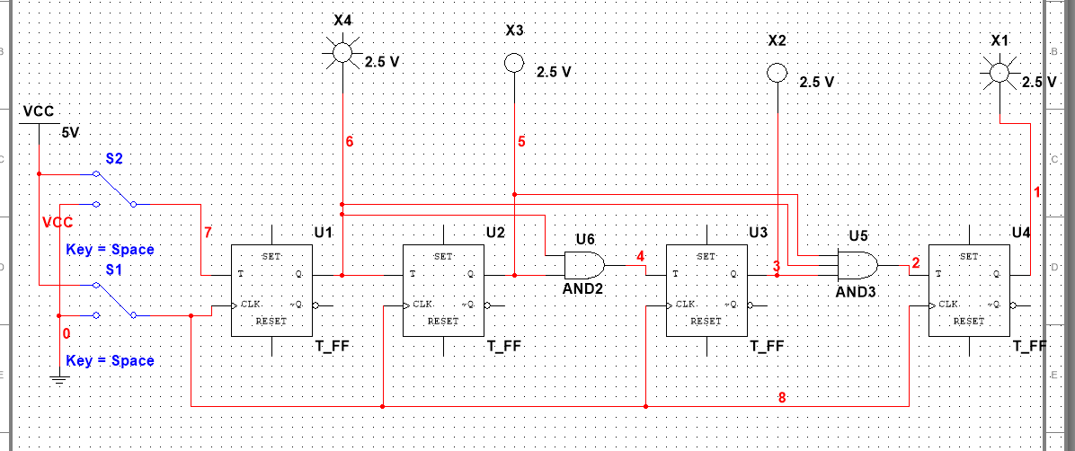

Рисунок 1 - Схема суммирующего счетчика с

параллельным переносом

Проанализируем работу счетчика с помощью таблицы 1.

Таблица 1 - Таблица переходов счетчика

|  |  |  |  |  |
| --- | --- | --- | --- | --- |
| Номер состояния | Q3 | Q2 | Q1 | Q0 |
| 0 | 0 | 0 | 0 | 0 |
| 1 | 0 | 0 | 0 | 1 |
| 2 | 0 | 0 | 1 | 0 |
| 3 | 0 | 0 | 1 | 1 |
| 4 | 0 | 1 | 0 | 0 |
| 5 | 0 | 1 | 0 | 1 |
| 6 | 0 | 1 | 1 | 0 |
| 7 | 0 | 1 | 1 | 1 |
| 8 | 1 | 0 | 0 | 0 |
| 9 | 1 | 0 | 0 | 1 |
| 10 | 1 | 0 | 1 | 0 |
| 11 | 1 | 0 | 1 | 1 |
| 12 | 1 | 1 | 0 | 0 |
| 13 | 1 | 1 | 0 | 1 |
| 14 | 1 | 1 | 1 | 0 |
| 15 | 1 | 1 | 1 | 1 |

F

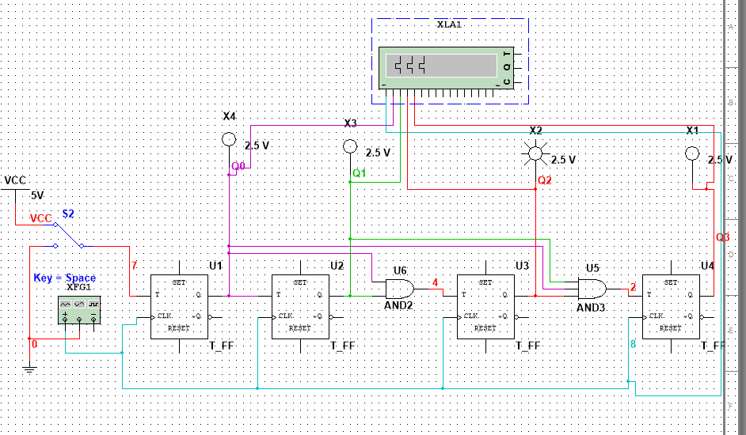

F

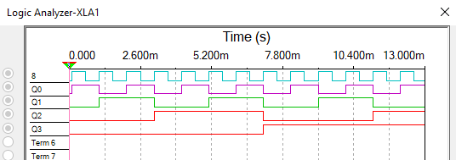

F

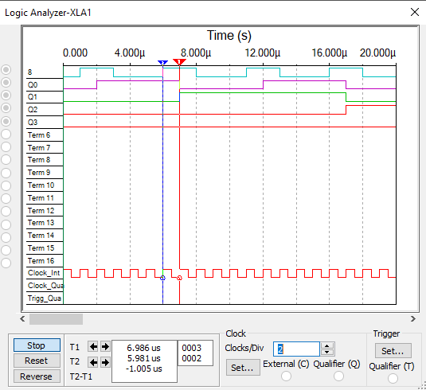

Задержка 1 мкс

2. Синтезировать двоично-десятичный счётчик с заданной последовательностью состояний. Последовательность состояний счётчика для каждого варианта работы приведена в табл.3; десятичными числами обозначены номера двоичных наборов, изображающие десятичные цифры и определяющие состояние счётчика. Начертить схему счётчика на элементах интегрального базиса (И-НЕ; И, ИЛИ, НЕ), синхронных JK-триггерах.

|  |  |  |  |  |  |  |  |  |  |  |  |  |  |  |  |  |
| --- | --- | --- | --- | --- | --- | --- | --- | --- | --- | --- | --- | --- | --- | --- | --- | --- |
| код | Время t | | | | Время t+1 | | | | Время t, сигналы на JK-триггере | | | | | | | |
|  | Q3 | Q2 | Q1 | Q0 | Q3 | Q2 | Q1 | Q0 | J3 | K3 | J2 | K2 | J1 | K1 | J0 | K0 |
| 2 | 0 | 0 | 1 | 0 | 0 | 0 | 1 | 1 | 0 | X | 0 | X | X | 0 | 1 | X |
| 3 | 0 | 0 | 1 | 1 | 0 | 1 | 0 | 0 | 0 | X | 1 | X | X | 1 | X | 1 |
| 4 | 0 | 1 | 0 | 0 | 0 | 1 | 0 | 1 | 0 | X | X | 0 | 0 | X | 1 | X |
| 5 | 0 | 1 | 0 | 1 | 0 | 1 | 1 | 0 | 0 | X | X | 0 | 1 | X | X | 1 |
| 6 | 0 | 1 | 1 | 0 | 0 | 1 | 1 | 1 | 0 | X | X | 0 | X | 0 | 1 | X |
| 7 | 0 | 1 | 1 | 1 | 1 | 0 | 0 | 0 | 1 | X | X | 1 | X | 1 | X | 1 |
| 8 | 1 | 0 | 0 | 0 | 1 | 0 | 0 | 1 | X | 0 | 0 | X | 0 | X | 1 | X |
| 9 | 1 | 0 | 0 | 1 | 1 | 0 | 1 | 0 | X | 0 | 0 | X | 1 | X | X | 1 |
| 10 | 1 | 0 | 1 | 0 | 1 | 0 | 1 | 1 | X | 0 | 0 | X | X | 0 | 1 | X |
| 11 | 1 | 0 | 1 | 1 | 0 | 0 | 1 | 0 | X | 1 | 0 | X | X | 0 | X | 1 |

2,3,4,5,6,7,8,9,10,11

Минимизируем полученные функции, воспользовавшись картами Карно.

Для J0:

|  |  |  |  |  |
| --- | --- | --- | --- | --- |
| Q3Q2 | 00 | 01 | 11 | 10 |
| Q1Q0 |  |  |  |  |
| 00 | x | 1 | x | 1 |
| 01 | x | x | x | x |
| 11 | x | x | x | x |
| 10 | 1 | 1 | x | 1 |

J0 = 1

Для K0:

|  |  |  |  |  |
| --- | --- | --- | --- | --- |
| Q3Q2 | 00 | 01 | 11 | 10 |
| Q1Q0 |  |  |  |  |
| 00 | x | x | x | x |
| 01 | x | 1 | x | 1 |
| 11 | 1 | 1 | x | 1 |
| 10 | x | x | x | x |

K0 = 1

Для J1:

|  |  |  |  |  |
| --- | --- | --- | --- | --- |
| Q3Q2 | 00 | 01 | 11 | 10 |
| Q1Q0 |  |  |  |  |
| 00 | x | 0 | x | 0 |
| 01 | x | 1 | x | 1 |
| 11 | x | x | x | x |
| 10 | x | x | x | x |

J1 = Q0

Для K1:

|  |  |  |  |  |
| --- | --- | --- | --- | --- |
| Q3Q2 | 00 | 01 | 11 | 10 |
| Q1Q0 |  |  |  |  |
| 00 | x | x | x | x |
| 01 | x | x | x | x |
| 11 | 1 | 1 | x | 0 |
| 10 | 0 | 0 | x | 0 |

K1 = not-Q3 *Q0

Для J2:

|  |  |  |  |  |
| --- | --- | --- | --- | --- |
| Q3Q2 | 00 | 01 | 11 | 10 |
| Q1Q0 |  |  |  |  |
| 00 | x | x | x | 0 |
| 01 | x | x | x | 0 |
| 11 | 1 | x | x | 0 |
| 10 | 0 | x | x | 0 |

J2 = not-Q3 * Q0

Для K2:

|  |  |  |  |  |
| --- | --- | --- | --- | --- |
| Q3Q2 | 00 | 01 | 11 | 10 |
| Q1Q0 |  |  |  |  |
| 00 | x | 0 | x | x |
| 01 | x | 0 | x | x |
| 11 | x | 1 | x | x |
| 10 | x | 0 | x | x |

K2 = Q1 * Q0

Для J3:

|  |  |  |  |  |
| --- | --- | --- | --- | --- |
| Q3Q2 | 00 | 01 | 11 | 10 |
| Q1Q0 |  |  |  |  |
| 00 | x | 0 | x | x |
| 01 | x | 0 | x | x |
| 11 | 0 | 1 | x | x |
| 10 | 0 | 0 | x | x |

J3 = Q2 * Q1 * Q0

Для K3:

|  |  |  |  |  |
| --- | --- | --- | --- | --- |
| Q3Q2 | 00 | 01 | 11 | 10 |
| Q1Q0 |  |  |  |  |
| 00 | x | x | x | 0 |
| 01 | x | x | x | 0 |
| 11 | x | x | x | 1 |
| 10 | x | x | x | 0 |

K3 = Q1 * Q0